Общая экология
Значение: Человечество является частью природы, жизнь зависит от непрерывного функционирования природных систем…
Человек должен приобретать знания, необходимые для сохранения и расширения его возможностей по использованию природных ресурсов, сохраняя при этом виды и экосистемы на благо нынешнего и будущих поколений.

Цель занятия:
На основе теоретических знаний и практических умений обучающийся должен
Знать:
- Определение понятия «экология»
- Определение понятия «среда обитания»
- Определение понятия «экологический фактор»
- Виды экологических факторов
- Характеристику сред обитания
Уметь:
- Выделять главное из различных источников знаний
- Обобщать и систематизировать знания
Владеть:
- навыками познавательной, учебно-исследовательской и проектной деятельности

План изучения темы:
Контроль исходного уровня знаний:
1. Дайте определение понятия «экологические факторы»
2. Перечислите экологические факторы.
3. Какие факторы называются биотическими?
4. Какие факторы называются абиотическими?
5. Какие факторы называются антропогенными?
6. Какие факторы называются химическими?
7.Какие факторы называются эдафическими?
8.Какие факторы называются физическими?
9. Дайте определение понятия «среда обитания»
10. Какие среды обитания вам известны?
11. Чем характеризуется наземно-воздушная среда обитания?
12. Чем характеризуется водная среда обитания?
13. Чем характеризуется почвенная среда обитания?
14. Чем характеризуется организменная среда обитания?

Краткое содержание темы
Экологический фактор - любой неделимый далее элемент среды, который может оказывать прямое или косвенное влияние на организмы, хотя бы на одной из фаз их развития.
Существуют следующие критерии выделения экологических факторов:
1)Неделимость данного элемента среды (нельзя рассматривать в качестве экологических факторов высоту, так как она влияет на жизнь организмов опосредованно через температуру, освещенность и влажность)
2)Воздействие на организмы может быть прямым или косвенным, фактор может воздействовать через многочисленные причинно-следственные связи (птичий базар является экологическим фактором, влияющим на рыб)
3)Результаты действия различных факторов должны быть сравнимы между собой, они должны приводить к одному результату (изменение жизнедеятельности, численности).

Самостоятельная работа:
I. Прочитайте предложенный текст «Экологические факторы»
Выполните задания:
1. Дайте определение понятию «Экологические факторы»
2. Составьте опорный конспект «Экологические факторы». Дайте краткую характеристику.
3. Заполните таблицу «Экологические факторы»: Определите принадлежность признака к определённому экологическому фактору:
Экологический фактор | Абиотический | Биотический | Антропогенный
Температура
Ель в лесу
Влажность
Солёность
Распашка земель
Свет
Белка в лесу
Аскарида в организме
Загрязнения от выбросов заводов
Клещи в гнезде птиц
Выхлопные газы автомобилей

Экологические факторы
Неживая и живая природа, окружающая растения, животных и человека, носит название среды обитания. Множество отдельных компонентов среды, влияющих на организмы, называются экологическими факторами.
Классификации экологических факторов
I. По характеру воздействия
1. Прямо действующие — непосредственно влияющие на организм, главным образом на обмен веществ
2. Косвенно действующие — влияющие опосредованно, через изменение прямо действующих факторов (рельеф, экспозиция, высота над уровнем моря и др.)
3. Условно действующие - влияние элементов экосистемы (биогеоценоза) усиленных или ослабленных действием других экологических факторов
II. По происхождению
1. Абиотические — факторы неживой природы:
А. климатические: годовая сумма температур, среднегодовая температура, влажность, давление воздуха
Б. эдафические (эдафогенные): механический состав почвы, воздухопроницаемость почвы, кислотность почвы, химический состав почвы
В. орографические: рельеф, высота над уровнем моря, крутизна и экспозиция склона
Г. химические: газовый состав воздуха, солевой состав воды, концентрация, кислотность
Д. физические: шум, магнитные поля, теплопроводность и теплоёмкость, радиоактивность, интенсивность солнечного излучения
Е. гидрографические: плотность воды, течение, прозрачность и т.д
Ж.пирогенные: факторы огня
2. Биотические — связанные с деятельностью живых организмов:
А. фитогенные — влияние растений
Б. микогенные — влияние грибов
В. зоогенные — влияние животных
Г. микробиогенные — влияние микроорганизмов
3. Антропогенный (антропический) фактор:
В 1912 г. российский ученый проф. Г.Ф.Морозов в своей книге "Учение о лесе" определил воздействие человека на природу в качестве отдельного экологического фактора и разделил его по характеру влияния на природную среду на прямое, косвенное и условное антропогенное воздействие [Морозов,1949].
А. Прямое антропогенной воздействие – непосредственное влияние человека на компоненты экосистемы (биогеоценоза). Это сбор ягод, грибов, вырубка деревьев и т.п.
Б. Косвенное антропогенное воздействие – влияние человека через промежуточный уровень. Это изменение уровня грунтовых вод, 180 изменение температурного режима, радиационное загрязнение и т.п.
В. Условное антропогенное воздействие – это воздействие биотических и абиотических факторов, усиленных или ослабленных воздействием человека. В 1981 г. опубликовано определение "Антропогенный фактор [антропогенное воздействие]- это всякое, связанное как с сознательной, так и с бессознательной жизнедеятельностью человека воздействие на окружающую [природную] среду, ведущее к количественным и качественным изменениям её компонентов. В 2011 г. опубликована разработанная на примере широколиственных лесов степной зоны шкала антропогенной дигрессии биогеоценозов (экосистем), включающая 12 стадий разрушения природной среды человеком, от состояния условно не нарушенных экосистем до стадии полной потери биогеоценозами жизненных функций.
III. По расходованию
1. Ресурсы — элементы среды, которые организм потребляет, уменьшая их запас в среде (вода, CO2, O2, свет)
2. Условия — не расходуемые организмом элементы среды (температура, движение воздуха, кислотность почвы)
IV. По направленности
1. Векторизованные — направленно изменяющиеся факторы: заболачивание, засоление почвы
2. Многолетние-циклические — с чередованием многолетних периодов усиления и ослабления фактора, например изменение климата в связи с 11-летним солнечным циклом
3. Осцилляторные (импульсные, флуктуационные) — колебания в обе стороны от некоего среднего значения (суточные колебания температуры воздуха, изменение среднемесячной суммы осадков в течение года)

II. Выполнить лабораторную работу:
Лабораторная работа № 1: «Выявление приспособлений у организмов к среде обитания»
Цель: научиться выявлять черты приспособленности организмов к среде обитания и устанавливать ее относительный характер.
Оборудование: гербарные образцы растений, комнатные растения, чучела или рисунки животных различных мест обитания.
Ход работы:
1. Дайте определение понятия «Среда обитания»
2. Распределите животных соответственно их среде обитания.
Животное | Наземно-воздушная | Водная | Почва | Организменная
Акула
Лягушка
Крот
Аскарида
Рак
Морская звезда
Амёба дизентерийная
Крокодил
Утка кряква
Дождевой червь
Нематода свекловичная

3. Определите среду обитания растения или животного, предложенного вам для исследования. Выявите черты его приспособленности к среде обитания. Полученные данные занесите в таблицу «Приспособленность организмов».

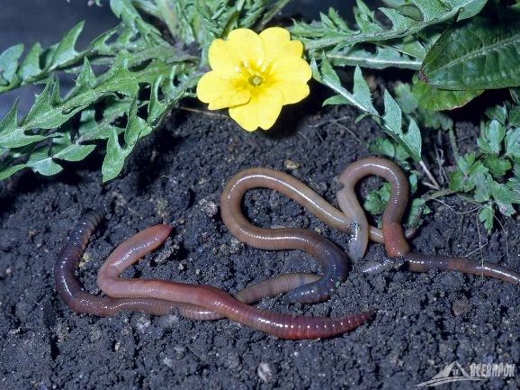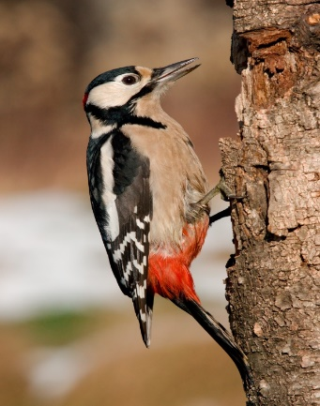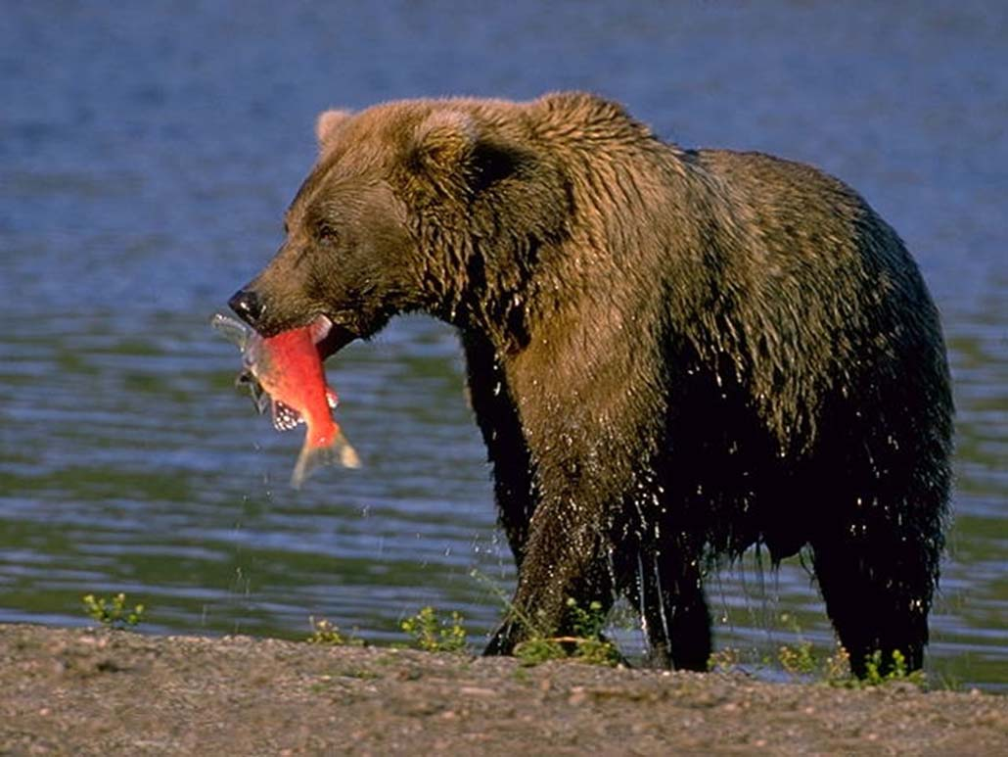
Дождевой червь Пестрый дятел Бурый медведь
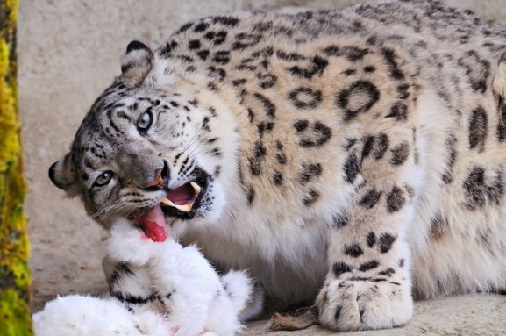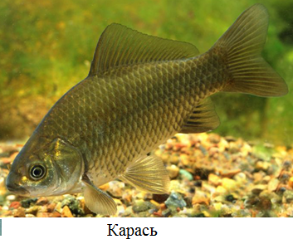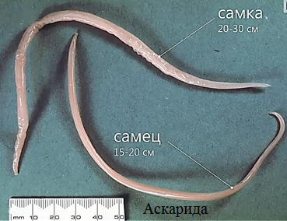
Снежный барс Карась Аскарида
человеческая
4. Решить задачу: Бабочка яблоневая плодожорка – опасный вредитель садов. Используя данные по выживаемости её куколок при различных значениях температуры и влажности воздуха, полученные в лабораторных условиях, постройте в координатном пространстве (ось Х - температура, ось Y – влажность) фигуры, отражающие пределы выносливости и оптимальные значения этих двух климатических параметров для куколок плодожорки. Исходные данные для построения графика. Гибель куколок плодожорки наблюдается в 100% случаев при следующих соотношениях температуры и влажности:
Минимальная смертность (менее 10% численности) наблюдается при следующих соотношениях температуры и влажности:
Ответьте на вопрос: насколько велика опасность вспышки численности яблоневой плодожорки в районе, где летние температуры составляют 18-25°, а влажность воздуха - 70- 90%? а в районах с температурой 20-35° и влажностью 20-35%?

Домашнее задание:
- Подготовить тему: Популяция и ее структура.
- Подготовить презентацию на тему:
1. Популяция белого медведя
2. Популяция снежного барса
3. Популяция амурского тигра
4. Популяция северного оленя
- Решить задачу:
На расположенном ниже рисунке в координатном пространстве двух осей (ось Х – температура в диапазоне от 0 до 40°С, ось Y – влажность в диапазоне от 20 до 100%) построены округлые или овальные фигуры, являющиеся графическими моделями экологических ниш четырех видов (1, 2, 3 и 4).

Ответьте на вопросы:
1. Какие виды не могут обитать на одной территории и почему?
2. Какой фактор в большей степени лимитирует распространение вида 3– температура или влажность?
3. Какой из видов может быть охарактеризован в качестве «криофильного ксеробионта», а какой – в качестве «термофильного гигробионта»?
4. Какой из видов будет лучше других переносить диапазон условий, обозначенный на рисунке белым квадратом?
5. Какие виды являются эвритермными, а какие – стенотермными?

